Functioneel ontwerp

Functioneel ontwerp van BackyardBBQ

|  |  |
| --- | --- |
| Versienummer: | 1.0 |
| Auteur(s): | Ricardo |
| Datum: | 06-04-2022 |

# Versiebeheer

|  |  |  |  |
| --- | --- | --- | --- |
| Datum | Versie | Wie | Wijzigingen |
| 2022-04-06 | 1.0 | Ricardo | Aangemaakt. |
|  |  |  |  |
|  |  |  |  |
|  |  |  |  |

Inhoudsopgave

Versiebeheer 2

Inleiding 4

Over dit document 4

Over het project en de opdrachtgever 4

Actoren 4

Functionele eisen en omschrijving 4

Functie: Login 4

Navigatiestructuur 5

Akkoord opdrachtgever 6

# Inleiding

## Over dit document

In dit document wordt een eerste uitwerking van de wensen en eisen van de opdrachtgever vastgelegd, zodat hiermee aan de opdrachtgever kan worden uitgelegd hoe het programma eruit komt te zien en basaal hoe de werking van het programma zal zijn.

## Over het project en de opdrachtgever

Het bedrijf verkoopt bbq’s en wil graag de mogelijkheid om online bbq’s te verhuren via een automatische systeem, hierdoor zullen klanten bbq’s voor een kleine vergoeding kunnen uitproberen. Mijn contact persoon bij Backyard BBQ zal Dhr. Nocker zijn, samen met hem zal ik de website afstellen naar hun keuzen.

# Actoren

De website zal geen rollen hebben de enigste mensen die kunnen inloggen zijn administrators, klanten moeten een klant formulier invullen wanneer ze een BBQ willen huren.

# Functionele eisen en omschrijving

Hier vermeld je alle functionaliteiten die de applicatie gaat bieden, zoals is beschreven (en geprioriteerd) in het programma van eisen. De beschrijvingen dienen ook duidelijk te zijn voor niet‑vakgenoten. Er kan gebruikgemaakt worden van lijsten of schema’s.

## Functie: Login

### Functionele beschrijving

In deze sub paragraaf wordt de functie inhoudelijk beschreven.

Voorbeeld van een gestructureerde beschrijving

|  |  |
| --- | --- |
| Naam van de functie | Inloggen |
| Actor | Admin |
| Preconditie | Niet ingelogd en op inlogscherm |
| Beschrijving | Invoeren gebruikersnaam en wachtwoord |
| Uitzonderingen | Bij niet ingevulde of niet correcte combinatie van gebruikersnaam en wachtwoord wordt een foutmelding gegeven: ‘Combinatie gebruikersnaam en wachtwoord niet correct.’. |
| Postconditie | Bezoeker is ingelogd en het relevante dashboard wordt getoond. |

|  |  |
| --- | --- |
| Naam van de functie | Bbq toevoegen |
| Actor | Admin |
| Preconditie | Legen form |
| Beschrijving | Invoeren van de nieuwe bbq gegevens |
| Uitzonderingen | Bij niet ingevulde of als informatie al bestaat. |
| Postconditie | Bbq wordt toegevoegd. |

|  |  |
| --- | --- |
| Naam van de functie | Bbq huren |
| Actor | Iedereen |
| Preconditie | Niks |
| Beschrijving | Door de stappen heel gaan en waar der om informatie gevraagd wordt deze hierin vullen |
| Uitzonderingen | Bij niet ingevulde of als de bbq al in bestelling is of als de gebruiker verkeerde informatie ingevuld heeft |
| Postconditie | Bezoeker zal zijn/haar order informatie krijgen. |

Contact uitschrijven zoals hier ^

# Wireframe

## Scherm: Index

## Scherm: Huren

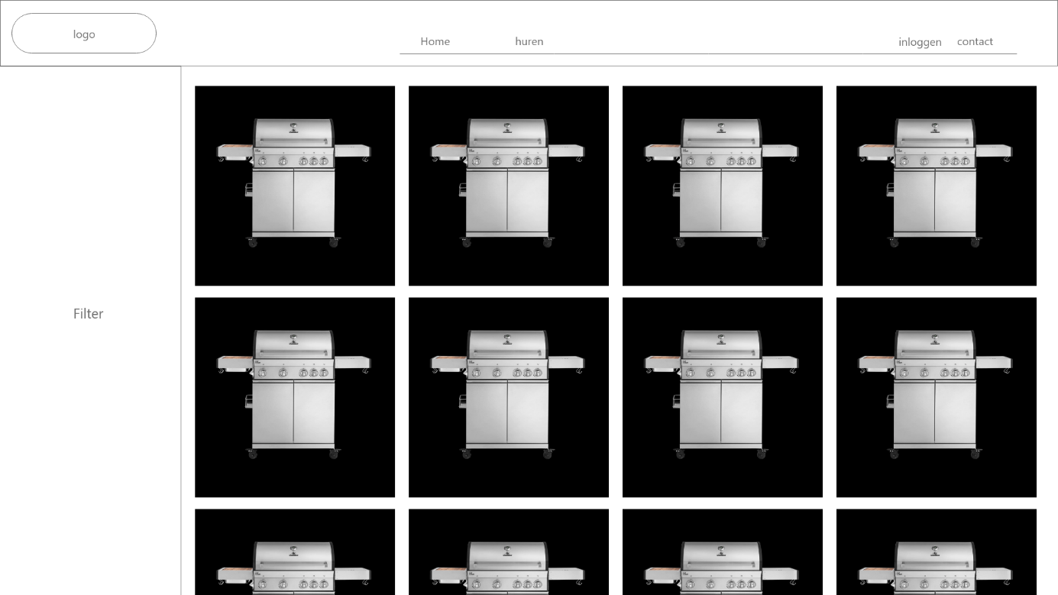

## Scherm: Product informatie pagina

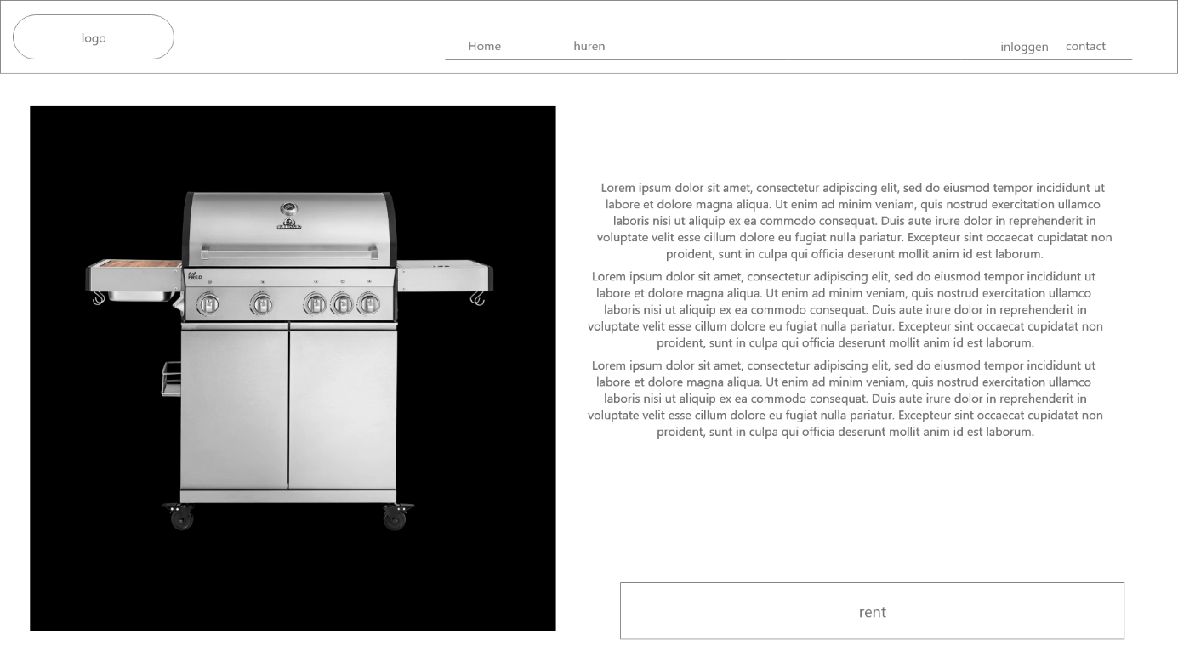

## Scherm: Klant informatie formulier

## Scherm: Order informatie pagina

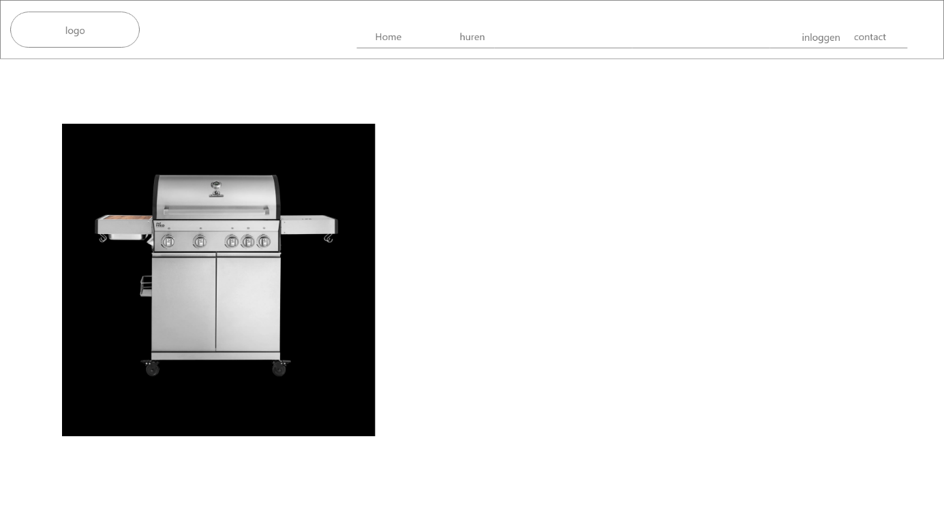

## Scherm: Contact pagina

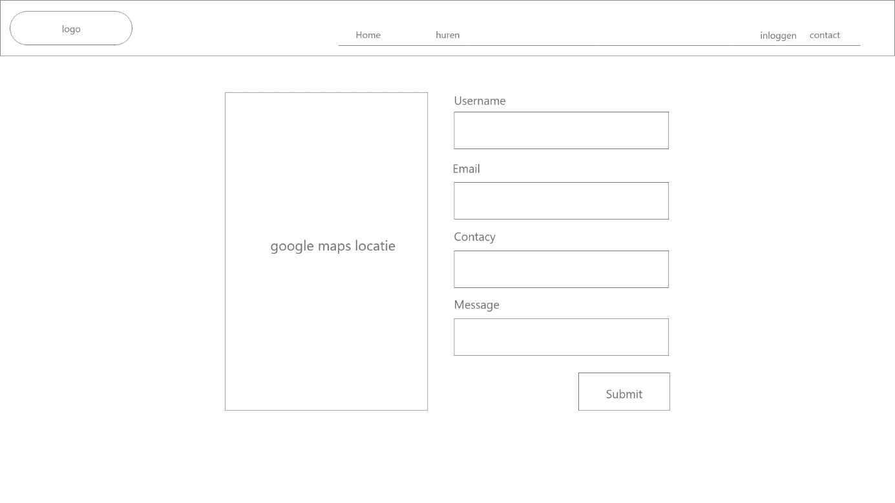

## Scherm: Login pagina

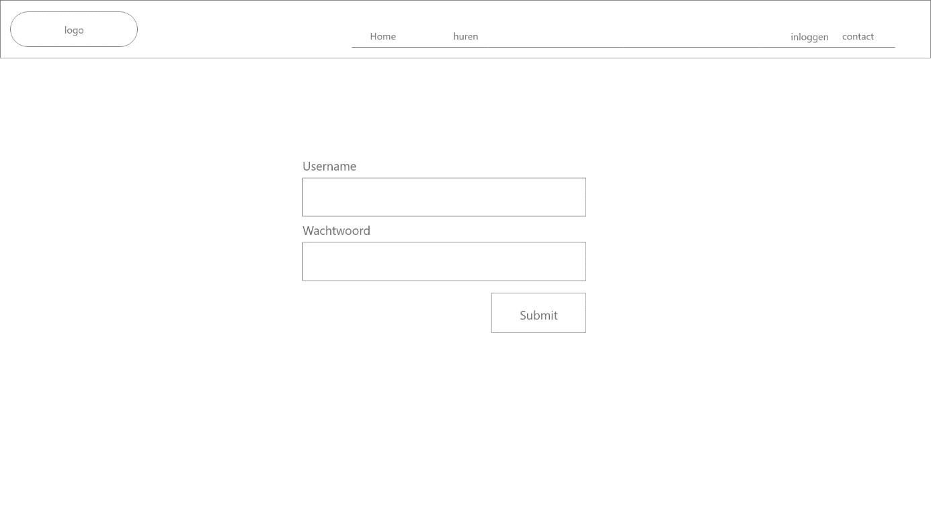

## Scherm: Orders pagina

# Navigatiestructuur

Nu zal ik de schematische weergave van de navigatiestructuur weergegeven en hoe de gebruiker de applicatie kan gebruiken

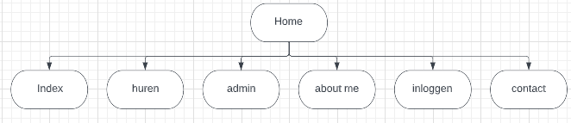

# Akkoord opdrachtgever

|  |  |
| --- | --- |
| Naam |  |
| Datum |  |
| Handtekening |  |